Андреева Ольга Станиславовна,
воспитатель, высшая квалификационная категория
Государственное бюджетное общеобразовательное учреждение
средняя общеобразовательная школа №212 Фрунзенского района Санкт-Петербурга

Образовательные маршруты гражданско-патриотического направления в начальной школе. Из опыта работы ГБОУ школы №212
Статья посвящена системе гражданско-патриотического воспитания в начальной школе, в которой различные формы деятельности реализуются через образовательные маршруты. Содержание маршрутов раскрывается в данной статье.
Образовательное путешествие – это такая педагогическая технология, которая позволяет преобразовать окружающую среду в среду развития личности в культурно-историческом и социально-личностном аспектах (2). Педагогическая технология подразумевает специальный набор форм, методов, способов обучения и воспитания, которые системно используются в образовательном процессе. И когда мы говорим об образовательных маршрутах гражданско-патриотического направления, в первую очередь, мы говорим о системе деятельности, участвуя в которой, ребенок получает основы российской гражданской идентичности.
Мы даем детям возможность выбора различных форм и видов деятельности:
- участие в различных познавательных, прикладных, социальных проектах;
- участие в благотворительных и экологических акциях;
- краеведение и экскурсионная работа;
- общекультурная и творческая деятельность.
Можно выделить основные образовательные маршруты гражданско-патриотического направления, по которым «путешествуют» воспитанники нашей школы. Они довольно традиционны. Условно их можно назвать так:
- Семейные ценности
- Моя малая Родина
- В сердце светит Русь
- Юный защитник Отечества
- Дорогами Победы

В этой статье мы делимся различными формами работы по гражданско-патриотическому направлению, которые имели наибольший отклик у детей.
Маршрут «Семейные ценности». Осознание себя как части общества начинается с семьи, со школы. В этой работе мы не ограничиваемся классным часом, беседой или поздравлением мам с праздником, а даем возможность каждому ребенку проявить себя в различных делах. Интересно проходят познавательные проекты «Традиции моей семьи», «Семейное древо», «Профессии в моей семье», которые проводятся накануне Дня учителя. Дети с гордостью рассказывают о профессиях своих родителей, делятся интересными семейными традициями, рисуют семейное древо.

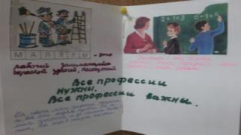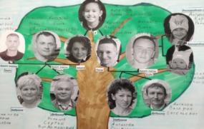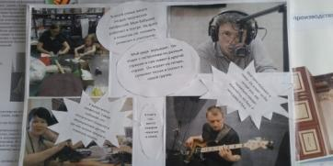

Значимым событием в школе становится День Матери. К этому дню приурочен Фестиваль искусств, в котором участвуют как младшие, так и старшие ребята. Победители Фестиваля участвуют в Гала-концерте, на который приглашаются родители и родственники.

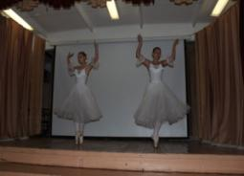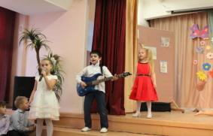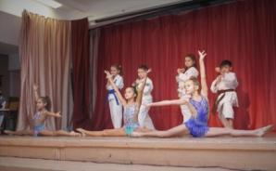

В начале первой четверти мы проводим выставку творческих отчетов «Умные каникулы», где ребята могут поделиться своими впечатлениями не только от путешествий, но и рассказать, как они выращивали овощи, занимались спортом, какие книги прочитали, чему научились за лето и так далее. О своих открытиях ребята рассказывают сначала в классе, а потом представляют работу на школьной выставке. Все участники получают сертификаты, а лучшие работы награждаются дипломами.

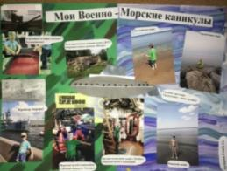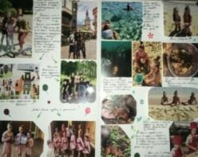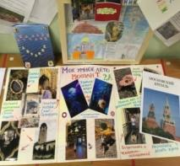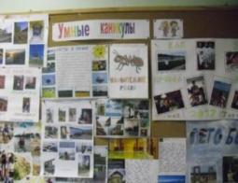

Очень важно научить детей общечеловеческим нравственным ценностям: уважению, дружбе, любви. Мы хотим, чтобы немаловажным для ребят стало умение сотрудничать. На это направлен школьный проект «Старшие-младшим». Старшеклассники проводят для учащихся начальных классов мастер-классы, презентации, физкультминутки, участвуют вместе в творческих праздниках, проводят туристические слеты, соревнования и конкурсы. Логическим продолжением этой работы являются совместные семейные творческие и спортивные дела: школьный семейный праздник «Песня в кругу семьи» и спортивные семейные соревнования «Папа и я – футбольная семья», «Семейный спортивный праздник».

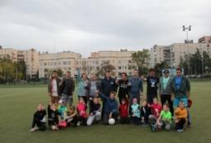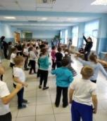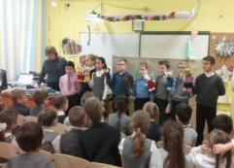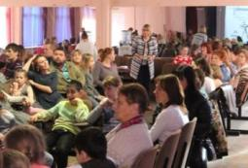

Маршрут «Моя малая Родина». Лучше узнать свой район и город, его историю, людей, живущих в нем, помогает маршрут «Моя малая родина». Обычно эта работа проводится в рамках Фестиваля проектов. Ребята готовят коллективные и групповые проекты, приуроченные к памятным датам, которые потом защищают на конференции Фестиваля проектов. Так, в год экологии у нас был интересный исследовательский проект «Экология района, школы, класса», в год юбилея района –«Мой район вчера, сегодня, завтра», в год театра – «Театральный Петербург». Интересными находками запомнился проект «Пионерское детство моих родителей», в котором с удовольствием приняли участие не только родители, но и учителя школы. А проект «Петербургский алфавит» привлек учащихся и других школ района. Говоря о Петербурге, конечно, нельзя не упомянуть и об экскурсионной и краеведческой работе, которая организуется активом зала боевой славы. Одна из традиций школы – День музея, когда вся школа выезжает на экскурсии. В нашей школе такой день проводится три раза в год – День естественно-научного музея, День литературного музея, День военно-исторического музея. Своими впечатлениями ребята активно делятся в интернет-новостях школы.

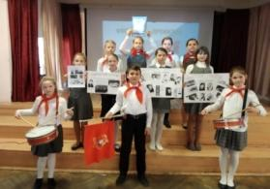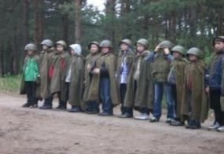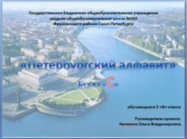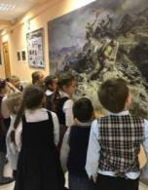

Важно не только хорошо знать свой город и район, но и быть заботливыми и неравнодушными жителями. Учащиеся 1-4 классов являются самыми активными участниками в школе различных благотворительных и экологических акций («Мир детства», «Забота о братьях наших меньших», «Экобомба», «Батарейка», «Спаси дерево» и т.д.). Активное участие детей в этих акциях в школе всегда ставится в пример и поощряется. Итоги акций подводятся на общешкольных линейках.
Маршрут «В сердце светит Русь» тесно перекликается и пронизывает все остальные темы. Здесь, наверное, акцент больше делается на общекультурную и творческую деятельность, воспитание через сердце и чувства. Это различные творческие праздники и конкурсы, предметные декады и фестивали. Часто проводятся конкурсы чтецов, рисунков, творческих работ и художественных номеров. В традициях школы готовить концерты к знаменательным датам и проводить этнокультурные праздники.

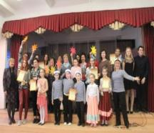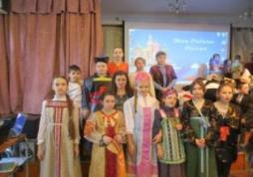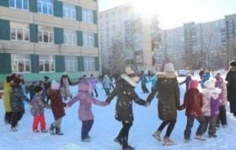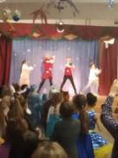

Маршрут «Юный защитник Отечества». Мало любить родину, нужно уметь ее защищать. Следующий маршрут нацелен на воспитание юных защитников Отечества. Свое развитие эта работа получит в средних классах, когда ребята станут участниками «Зарницы», а в начальной школе проходят различные соревнования, игры и акции военно-патриотической направленности. Экскурсоводы зала боевой славы проводят для малышей викторины и квесты, приходят в классы с интересными рассказами об экспонатах музея. В феврале классы участвуют в игре по станциям «Юный защитник», маршируют на параде, который принимают курсанты военных училищ. Популярностью пользуется акция «Подарок солдату-защитнику».

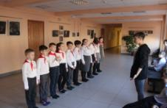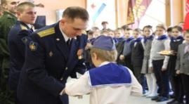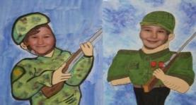

Маршрут «Дорогами Победы». Мы понимаем, как важно не допустить, чтобы подрастающее поколение потеряло память о героическом прошлом нашей родины. Как важно, чтобы этот «код Памяти», который есть в нашем поколении на генетическом уровне, передался и нашим детям. Поэтому, конечно, самый важный маршрут – это маршрут «Дорогами Победы».
В Дни памяти Блокады организуется исследовательская работа – это проекты «Азбука Блокады», «Дети Блокады», «Моя семья в годы Блокады». И в мае – «Мои родные в годы Великой Отечественной войны», «Виртуальный музей».

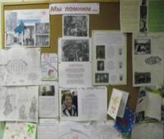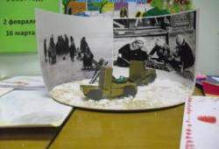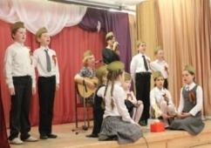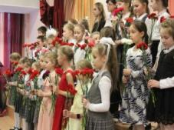

К 75-летию Победы мы начали создавать Большую Книгу Памяти, которая посвящена родным, участвовавшим в Великой Отечественной войне. Эта работа захватила многих ребят, родители которых говорят «спасибо» за то, что мы сохраняем память об их семьях.

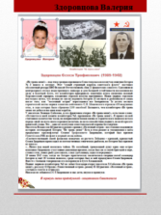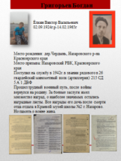

Важно, чтобы чувства сопричастности и гордости пронизывали сердца детей. Чтобы их деятельность была направлена и на тех, кто прошел через военные годы и лишения. Встречи с ветеранами, уроки мужества и героизма, творческие поздравления ветеранам, концерты, конкурсы открыток и писем участникам блокады, акции «Гвоздика» и «Шоколадка ветерану» - все это работает на нашу цель – заложить в наших детях «код Памяти».
Организация работы по маршрутам.
Организовать планомерную работу по гражданско-патриотическому и нравственному воспитанию в нашей школе педагогам помогает комплексная программа «Мой мир», в которой в системе разработаны все данные маршруты, а также и другие направления воспитательной работы.
Большое внимание мы уделяем оценке результатов деятельности. За время работы по данной программе у нас накопился определенный опыт, сформирована система оценки. Она включает в себя учет личных и коллективных результатов деятельности. Личные достижения детей отражаются в портфолио. Участие в каждом проекте сопровождается выдачей сертификатов, грамот, дипломов, памятных сувениров, которые вручаются в конце каждой четверти на школьных линейках.
Оценка коллективной деятельности включает в себя экран достижений, систему рейтинговой оценки классного коллектива, отражение в новостных программах и в социальных сетях.
Экран достижений – это инструмент, с помощью которого мы не только наглядно информируем коллективы об их активности, но и стимулируем воспитанников к дальнейшей плодотворной деятельности.

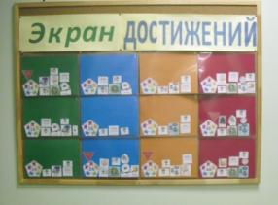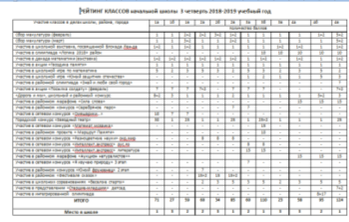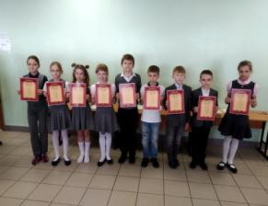

Рейтинг классов разработан больше для учителей и родителей. Классные руководители знакомят родителей с рейтингом в социальных группах. С помощью рейтинга можно проследить активность классного коллектива в каждой четверти. На основании рейтинга классам присваивается звание «Лидер» и вручается вымпел по итогам четверти и года. Таким образом, к оценке деятельности подключены не только педагоги, но и родители, что мы считаем немаловажным.
В данной статье рассказано об эффективных формах и методах работы, которые, как мы надеемся, могут быть полезны как организаторам, так и классным руководителям.

Список источников:
- Ковалева Т. М. Образовательное путешествие как педагогическая технология в работе современного учителя // Педагогическая наука – школе. 2004. № 4.
- Коробкова Е. Н. Образовательное путешествие как педагогический метод: историко-педагогический аспект проблемы // Содержание образования: исторический и современный опыт. Материалы V научно-практической конференции 23 апреля 2002 г. — СПб.: СПб АППО, 2003

Николаева Е. Образовательные путешествия как метод освоения культурного пространства.

Список интернет-ресурсов:

1. Cyberleninka.ru https://cyberleninka.ru/article/n/obrazovatelnoe-puteshestvie-kak-pedagogicheskaya-tehnologiya-v-rabote-sovremennogo-uchitelya/viewer
2.Moluch.ru https://moluch.ru/archive/129/35678/
3. Новости 212 https://vk.com/novosti212

